μέρος α΄ – κεφάλαιο πρώτο
1.1 Σημασία
της τεχνολογίας

Τεχνολογία είναι οτιδήποτε έχει δημιουργήσει ο άνθρωπος στον υλικό τομέα από τη στιγμή που εμφανίστηκε στη γη έως σήμερα ( ορισμός 1^{ος} ).
Η πρώτη εμφάνιση της τεχνολογίας συμπίπτει με την ανακάλυψη των πρώτων εργαλείων από πέτρα (λίθος), κόκαλο και ξύλο.

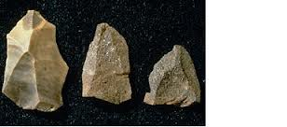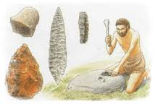
Εικόνα 1.1 - λίθινα Εικόνα 1.2 - αρχή
εργαλεία τεχνολογίας

Βασικό κίνητρο για την ανάπτυξη της τεχνολογίας και τη δημιουργία των πρώτων τεχνολογικών ανακαλύψεων, των εργαλείων, ήταν η εξασφάλιση τροφής, πόσιμου νερού, από τον πρωτόγονο άνθρωπο όπως και η ανάγκη για προστασία από τους κινδύνους της φύσης μέσα από την εξασφάλιση στέγης και ένδυσης.
Με τη βοήθεια της τεχνολογίας ο άνθρωπος έχει αυξήσει τις δυνατότητές του απέναντι στη φύση και έχει αλλάξει το περιβάλλον του, με σκοπό να ικανοποιήσει τις ανάγκες και τις επιθυμίες του και να κάνει ευκολότερη τη ζωή του.
Στην προσπάθειά του αυτή το φυσικό περιβάλλον έχει δεχθεί την ανθρώπινη επέμβαση σε μεγάλο βαθμό:
- λίμνες έχουν αποξηρανθεί και στη θέση τους έχουν δημιουργηθεί καλλιεργήσιμες εκτάσεις,
- νερά ποταμών έχουν διοχετευθεί σε άλλες άνυδρες περιοχές,
- τεχνητά φράγματα έχουν δημιουργήσει τεχνητές λίμνες, τα νερά των οποίων εκμεταλλευόμαστε είτε για ύδρευση και άρδευση είτε για παραγωγή ηλεκτρισμού,
- αξιοποιήσαμε τη δύναμη του αέρα και του ήλιου για κίνηση μηχανισμών ( ιστιοφόρα, ανεμόμυλοι, κ.ά.) αλλά και παραγωγή ενέργειας,
- με έργα οδοποιίας ( δρόμους, γέφυρες, σήραγγες επίγειες και υποθαλάσσιες ) συντομεύσαμε τις αποστάσεις κάνοντας τις μετακινήσεις μας πιο άνετες, γρήγορες, κ.λπ.
Σήμερα ζούμε σε ένα τεχνολογικό περιβάλλον που ελάχιστα μοιάζει με αυτό που υπήρχε αιώνες
πριν και οι αλλαγές είναι ραγδαίες. Στον σύγχρονο κόσμο η τεχνολογία βρίσκεται παντού γύρω μας στο σπίτι, στον δρόμο, στο σχολείο, στο γραφείο κ.λπ. και είναι απαραίτητη σε όλες σχεδόν τις δραστηριότητές μας, από την διατροφή και την παιδεία μέχρι την επικοινωνία και την ψυχαγωγία.
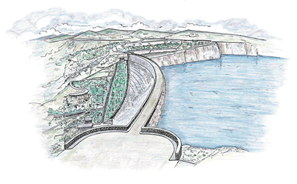Εικόνα 1.3 – ταμιευτήρας Μαραθώνα

Η τεχνολογία είναι ένα εργαλείο που δίνει δύναμη στο άτομο ή την ομάδα που την κατέχει, δίνοντας ένα προβάδισμα σε σχέση με εκείνους που δεν την έχουν π.χ. ο γιατρός ενός νοσοκομείου με τον σύγχρονο εξοπλισμό που αυτό διαθέτει, η νοικοκυρά με την πληθώρα ηλεκτρικών συσκευών, οι επιχειρήσεις με τους Η/Υ, τα εργοστάσια με τον αυτοματοποιημένο μηχανολογικό εξοπλισμό και τέλος τα κράτη που διαθέτουν την κατάλληλη τεχνολογία και τις εφαρμογές της βρίσκονται σε πιο πλεονεκτική θέση.

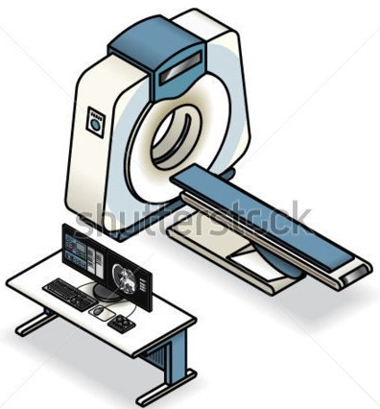
Εικόνα 1.4 – αξονικός τομογράφος

Συμπερασματικά λοιπόν θα λέγαμε ότι ο σημερινός πολίτης είναι απαραίτητο να ενημερωθεί και να εξοικειωθεί με την τεχνολογία, εάν θέλει να είναι παραγωγικός και αποτελεσματικός τόσο στην επαγγελματική όσο και στην καθημερινή του ζωή.
Μια κοινωνία που στο σύνολό της κατέχει τεχνολογικά ζητήματα μπορεί να συμβάλλει στην οικονομική ανάπτυξη της χώρας της και να δώσει πιο αποτελεσματικές τεχνολογικές λύσεις σε προβλήματα που αντιμετωπίζει.

